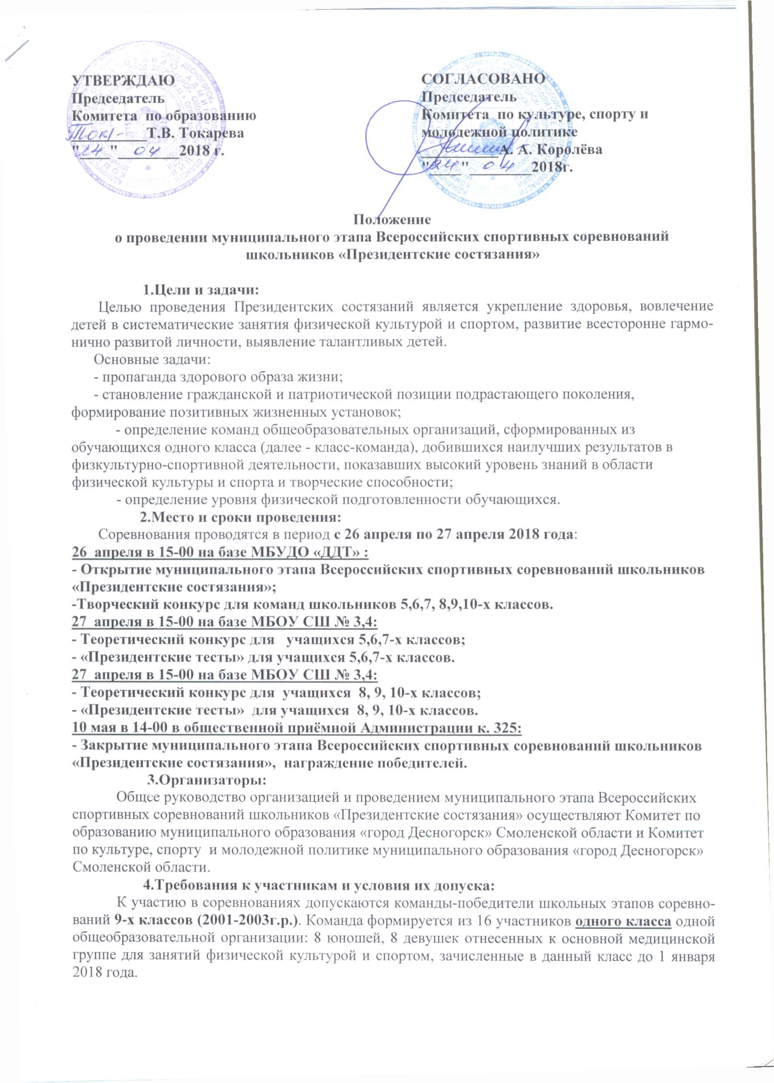
5.Программа:
Количество участников от класса-команды по каждому виду программы – не менее 12-ти участников. Состав команды может варьироваться, но необходимо обеспечить обязательное участие каждого участника класса-команды в одном из видов.
1) Спортивное многоборье («Президентские тесты»);
2) Творческий конкурс;
3) Теоретический конкурс;

1. Спортивное многоборье (тесты)
Соревнования лично-командные, проводятся раздельно среди юношей и девушек.
1. Бег 60 м. Выполняется на беговой дорожке с произвольного старта. Результат фиксируется с помощью секундомера с точностью до 0,1 секунды.
2. Подтягивание на перекладине (юноши). Участник с помощью судьи принимает положение виса хватом сверху. Подтягивается непрерывным движением так, чтобы его подбородок оказался над перекладиной. Опускается в вис. Самостоятельно останавливает раскачивание и фиксирует на 0,5 сек. Видимое для судьи положение виса. Н е допускается сгибание рук поочерёдно, рывки ногами или туловищем, перехват руками, остановка при выполнении очередного подтягивания. Пауза между повторениями не должна превышать 3 сек.
3. Сгибание и разгибание рук в упоре «лежа» (девушки). Исходное положение - упор лежа на полу. Голова, туловищ е и ноги составляют прямую линию. Сгибание рук выполняется до касания грудью предмета высотой не более 5 см, не нарушая прямой линии тела, а разгибание производится до полного выпрямления рук при сохранении прямой линии тела. Дается одна попытка. Пауза между повторениями не должна превышать 3-х секунд. Фиксируется количество отжиманий при условии правильного выполнения упражнения.
4. Подъем туловища из положения «лежа на спине». Исходное положение - лежа на спине, руки за головой, пальцы в замок, ноги согнуты в коленях, стопы закреплены. Фиксируется количество выполненных упражнений до касания локтями коленей в одной попытке за 30 секунд. Во время выполнения упражнения не допускается подъем таза. Касание мата всей спиной, в том числе лопатками, обязательно.
5. Прыжок в длину с места. Выполняется с места двумя ногами от линии отталкивания одновременно с махом рук. Длина прыжка измеряется в сантиметрах от линии отталкивания до ближнего касания ногами или любой частью тела. Участнику предоставляются 3 попытки.
6. Наклон вперед из положения «сидя». На полу обозначаются центровая и перпендикулярная линии. Участник, сидя на полу, ступнями ног касается центровой линии, ноги выпрямлены в коленях, стопы вертикальны, расстояние между ними составляет 20-30 см, руки вперёд, ладони вниз. Выполняется 3 наклона вперед, на четвертом фиксируется результат касания и фиксации (не менее 2 секунд.) кончиков пальцев на перпендикулярной мерной линии. Сгибание ног в коленях не допускается.
7. Бег 1000 м. Выполняется с высокого старта на беговой дорожке стадиона или по пересеченной местности. Результат фиксируется с помощью секундомера с точностью до 0,1 секунды.
Личный результат определяется по наибольшему количеству набранных очков. В случае равенства очков, преимущество получает участник, показавший лучший результат в беге на 1000 м.
Командный результат определяется по наибольшей сумме очков 12-ти лучших результатов (6 юношей, 6 девушек). В случае равенства очков, преимущество получает команда, набравшая большую сумму очков в беге на 1000 м.

Последовательность тестов и таблица оценки результатов участников прилагаются.
2. Творческий конкурс
Тема творческого конкурса 2017/2018 учебного года - «О спорт! Ты покоряешь все высоты! И вдохновляешь Родину любить!».
Класс-команда готовит музыкально художественную композицию (визитку - выступление на сцене).

В творческом конкурсе принимают участие - не менее 6 юношей и 6 девушек.
В случае нарушения регламента, в части количества участников, классу-команде присуждается последнее место в творческом конкурсе.
Время выступления - до 8 минут.
Для раскрытия темы могут быть использованы различные виды художественного,
ораторского и сценического искусства (исполнение песен, танцев, музицирование, декламирование, элементы различных видов спорта).
Критерии оценки:
- актуальность музыкально-художественной композиции и соответствие заданной теме (до
10 баллов);
- режиссура (образность представляемой музыкально-художественной композиции -
художественной образ, явление действительности, творчески воссозданное с позиции определенного эстетического идеала; наглядность — создание художественных образов при помощи определенных средств - слово, звук, цвет, изображение и т.п.) (до 10 баллов);
- сценическая культура (до 8 баллов);
- качество исполнения музыкально-художественной композиции (до 10 баллов);
- костюмы участников (до 5 баллов);
- культура использования реквизита (до 5 баллов);
- соответствие регламенту (до 5 баллов).
3. Теоретический конкурс
В конкурсе принимают участие классы-команды - не менее 6 юношей и 6 девушек.
Конкурс проводится в форме тестовых заданий (простых и сложных), головоломок, кроссвордов, ребусов и др.
Задания разрабатываются по следующим темам:
• Олимпийские игры древности, возрождение Олимпийских игр и олимпийского движения, основные принципы (ценности) олимпизма, символика и атрибутика Олимпийского движения;
• развитие спорта и олимпийского движения в нашей стране;
• достижения советских и российских спортсменов на Олимпийских играх и международной арене;
• влияние занятий физической культурой и спортом на организм школьника;
• развитие футбола в нашей стране, достижения советских и российских футболистов, Чемпионат мира 2018 года;
• правила техники безопасности по видам спорта.
Результат определяется по количеству набранных баллов. В случае равенства баллов у двух и более команд учитывается время выполнения заданий.
4. Подведение итогов:
Общекомандный результат определяется раздельно среди классов-команд по наименьшей сумме мест, занятых классом-командой во всех видах программы, умноженных на соответствующий коэффициент: спортивное многоборье - 2, теоретический конкурс - 1,5, творческий конкурс - 1. При равенстве очков преимущество получает класс-команда, показавшая лучший результат в спортивном многоборье.
5. Награждение
Команды, занявшие 1-3 места в общекомандном зачете, награждаются медалями и грамотами Комитета по образованию муниципального образования «город Десногорск» Смоленской области.
Участники, занявшие 1-3 места в личном зачете спортивного многоборья, награждаются грамотами Комитета по образованию муниципального образования «город Десногорск» Смоленской области.
6. Заявки на участие:
Заявку на участие в муниципальном этапе «Президентских состязаний» и копию страницы «Общие сведения об обучающихся» классного журнала на 2017-2018 учебный год, заверенную директором школы подаются в Комитет по образованию в срок до 25 апреля 2018 года.

